ENGRANE 7
LA EXCELENCIA

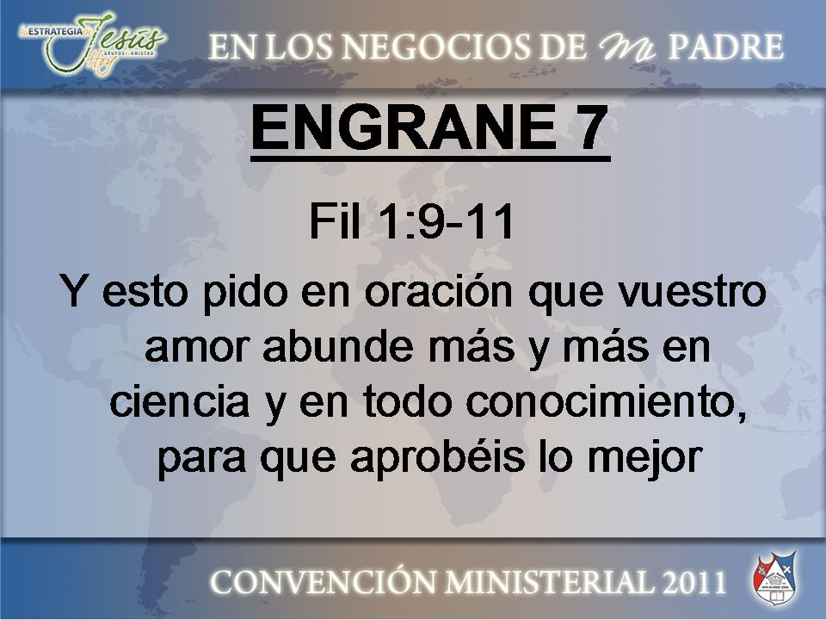

INTRODUCCION

La palabra Excelencia significa de “calidad superior”, también “que sobresale en bondad.”

La Excelencia se la podemos aplicar a Dios. Y como nosotros fuimos hechos a imagen y semejanza de Dios, El espera de nosotros la excelencia también.

Cuando Jehová le ordenó a Moisés construir el tabernáculo exigió una ofrenda voluntaria de todo corazón, los mejores materiales, los mejores artífices, y el diseño del tabernáculo y de los utensilios fue el mejor, porque el propio Jehová lo diseñó.

En las instrucciones que da el Señor a Moisés hay una palabra que el usa que se destaca porque la usa 8 veces del cap 26 al 39 y es que todo lo que iban a hacer debía ser de obra primorosa.

La palabra primorosa significa excelente, algo hecho con habilidad, con delicadeza, algo bello y hermoso. Significa que el Señor demanda para El lo mejor, lo más excelente en todos los aspectos.

Al dejar su vida nómada Israel, el tabernáculo es reemplazado por el Templo de Salomón. Y al igual que para la construcción del tabernáculo, Salomón emplea los mejores artífices, los mejores materiales, y todo es construido con la mayor excelencia, a tal punto que se convirtió en una de las maravillas de aquella época.

De la misma manera que Dios exige la excelencia en su casa, igualmente también pide lo mejor, lo más sobresaliente, lo excelente de parte de su pueblo.

En este versículo la palabra griega que se traduce por
ciencia, epignosis, significa lo preciso y correcto y al
hablar de lo mejor se refiere a la excelencia.

Lo que nos lleva a la excelencia es el amor a Jesucristo,
Por eso el apostol Pablo pide que el amor abunde más
y más en la vida de los filipenses porque eso los llevaría
a la excelencia en la vida cristiana.

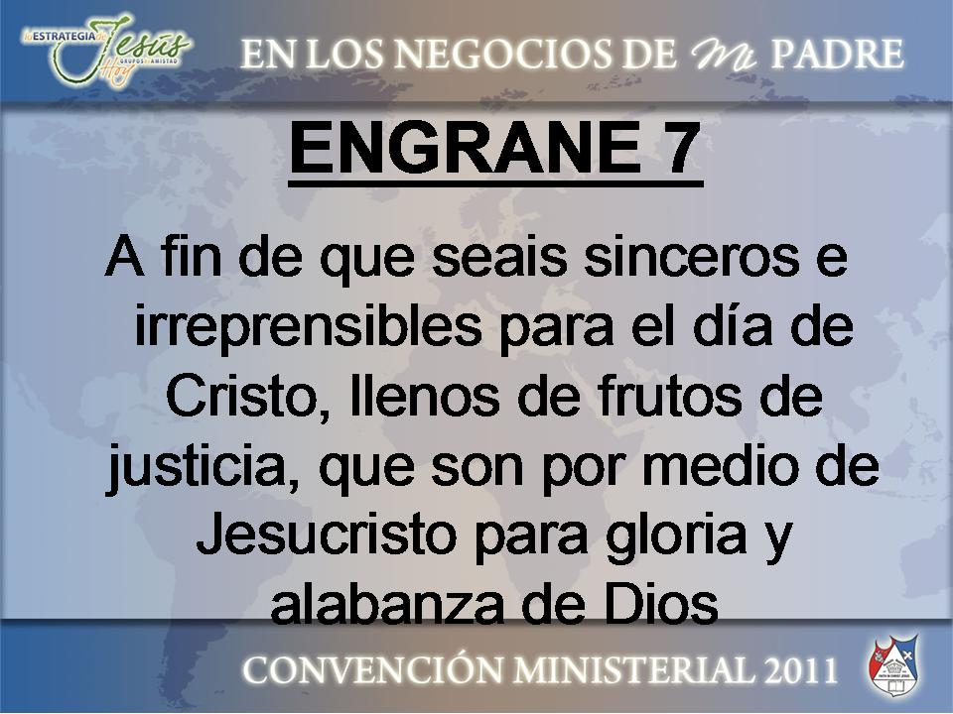

Otra palabra que usa el apóstol Pablo que da idea de lo mejor
o lo excelente es la palabra irreprensible.

Daniel fue irreprensible delante de Dios, por lo que el ángel
le dijo que él era muy amado del Señor. Era excelente delante
de Dios. Y esta cualidad será considerada para el día de Cristo, cuando nos presentemos delante de El.



Hay un relato en la Biblia en el cual vemos a un rey en busca de la Excelencia.

Se trata del rey Asuero y la historia la encontramos en los Cap
1 y 2 del libro de Ester.

Resumiendo la historia, la reina Vasti fue desechada por el Rey por sugerencia de sus consejeros por no acatar las órdenes del Rey de venir y mostrar a los príncipes y al pueblo la corona regia que lucía sobre su cabeza.

El consejo que le dieron era que debía remplazar a la reina por
otra que fuera mejor que ella.

Y aquí inicia el rey la busqueda de una doncella que tuviera
los mejores atributos en belleza y en gracia para ocupar el
lugar de la reina.



Esta búsqueda abarcó todas las provincias de un reino muy
extenso porque el Rey había extendido sus territorios grande-
mente.

Las doncellas escogidas debían ser llevadas a la casa Real al
cuidado de Hegai, eunuco del rey y guarda de las mujeres.
La palabra Hegai significa venerado, de respeto.

Significaba que estas doncellas serían puestas en manos de
una persona respetable y de mucha estima y confianza del
Rey
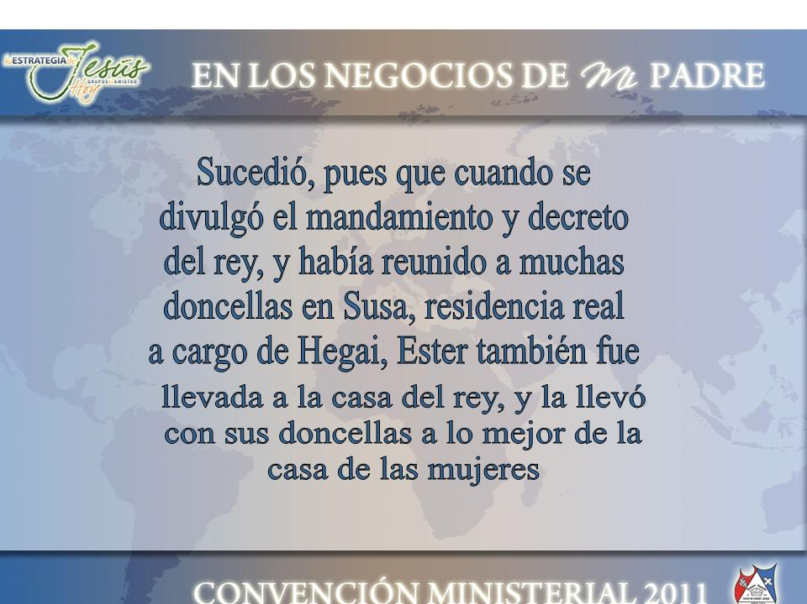

El Rey busca la Excelencia en la que será la próxima reina.
y reúne a las doncellas de mayor belleza y con mayor gracia.
Entre ellas, había una que era del pueblo escogido de Dios.
Ester y es llevada junto a las demás doncellas a LO MEJOR
de la casa de las mujeres.

A medida que avanzamos en la lectura de este libro nos damos cuenta que este Rey se distingue por algo. Busca lo mejor, quiere lo mejor, tiene lo mejor.

Hay quienes encuentran un simbolismo en este Rey que
busca la Excelencia con nuestro Rey, Jesucristo.
Porque Dios busca la Excelencia en todo y este rey también.

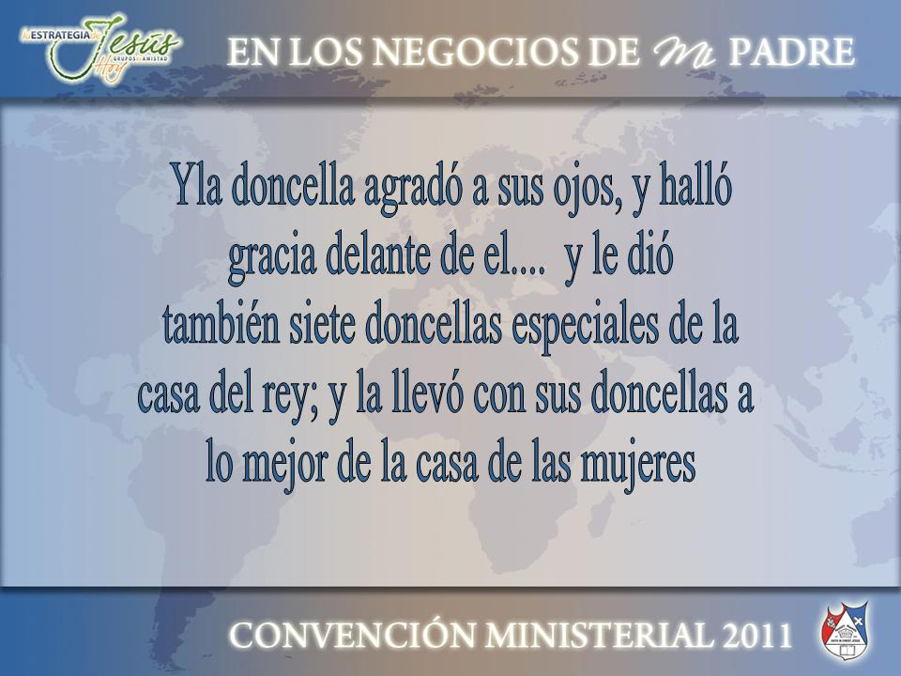

Ester halló gracia delante del Rey al igual que cada uno de
nosotros ante nuestro Rey. Ester fue llevada a lo mejor de la casa de las mujeres. Nosotros hemos sido llevados igualmente a lo mejor que tiene el Señor para nosotros, su reino, formamos parte de él.

Tal gracia halló Ester delante del Rey que le dio siete doncellas, pero no cualquier doncella, sino siete doncellas
especiales. El siete es el número de lo cabal, lo completo,
Algunos dicen que simboliza la perfección de Dios.

Continua diciendo el relato que las doncellas se debían preparar por todo un año con óleo de mirra y con perfumes
aromáticos. Cumplido este tiempo la doncella venía al Rey
ataviada de manera excelente con los mejores vestidos y
todo lo que pedía se le daba para presentarse al rey.

Hasta que le tocó el turno a Ester.

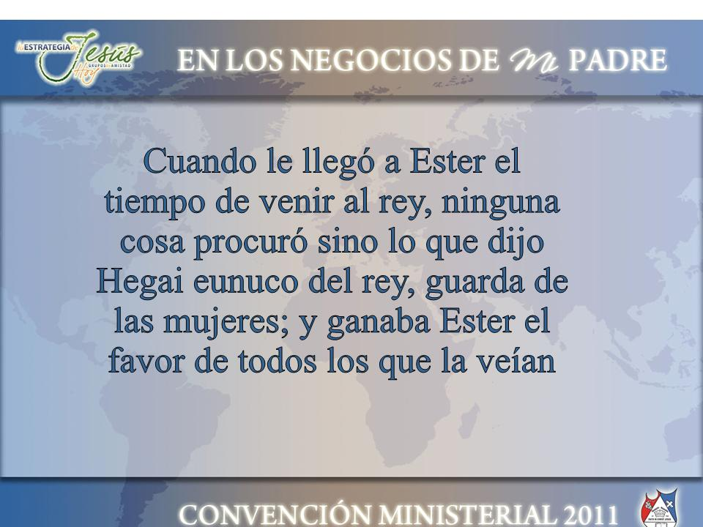

Ester como dijimos le tocaba presentarse delante del Rey.
Las otras doncellas se habían ataviado regiamente, con
vestidos espléndidos y muy bien adornadas.

Ester no procuró nada de esto, sino que se dejó guiar por
Hegai, guarda de las mujeres, ante quien había hallado gracia.
Hegai sabía los gustos del Rey porque lo conocía muy bien.

Ester se presentó delante del rey con toda sencillez, lo cual
agradó a Asuero. La belleza natural de Ester lo cautivó,
pues era precisamente esta sencillez, humildad y gracia que
le hacía ganar el favor de todos los que la veían.



Ester no necesitó nada de lo que usaron las otras doncellas
porque por ser parte del pueblo escogido, Dios la había
vestido con Excelencia. Lo que ella mostraba era un reflejo
de la Excelencia de Dios.

Como hijos de Dios nuestro vestido esta confeccionado con
santidad, pureza, sencillez y excelencia. Fuimos formados
a imagen y semejanza de Dios y recuperamos esa imagen
en Cristo, al reconocerlo como nuestro Señor y Salvador .

Termina este relato en los vs 17 y 18 que dice que amó el
rey a Ester más que todas las otras mujeres y halló ella
gracia y benevolencia delante de él más que todas las demás
vírgenes y puso la corona real sobre su cabeza .

Finalmente Ester es coronada. Este fue el premio a la excelencia en la vida de Ester. De igual manera un día nosotros seremos coronados si procuramos que la vestidura
de nuestra vida sea la excelencia.
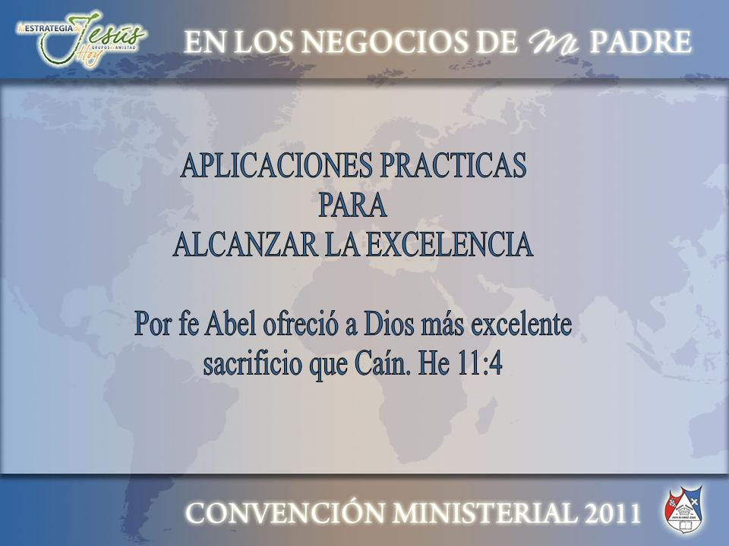

Hay un mensaje muy claro en este pasaje y no se trata en
realidad del valor intrinseco de la ofrenda presentada, sino
de la condición del corazón del oferente.

La excelencia nace del corazón de la persona. Abel tenía muy
buena relación con Dios, lo contrario de Caín cuyo corazón
era maligno y perverso.

Podemos trabajar esforzadamente en la obra de Dios. Pero
todo ese esfuerzo quizás el Señor no lo vea con agrado porque
nuestro corazón puede no estar alineado a la voluntad de Dios

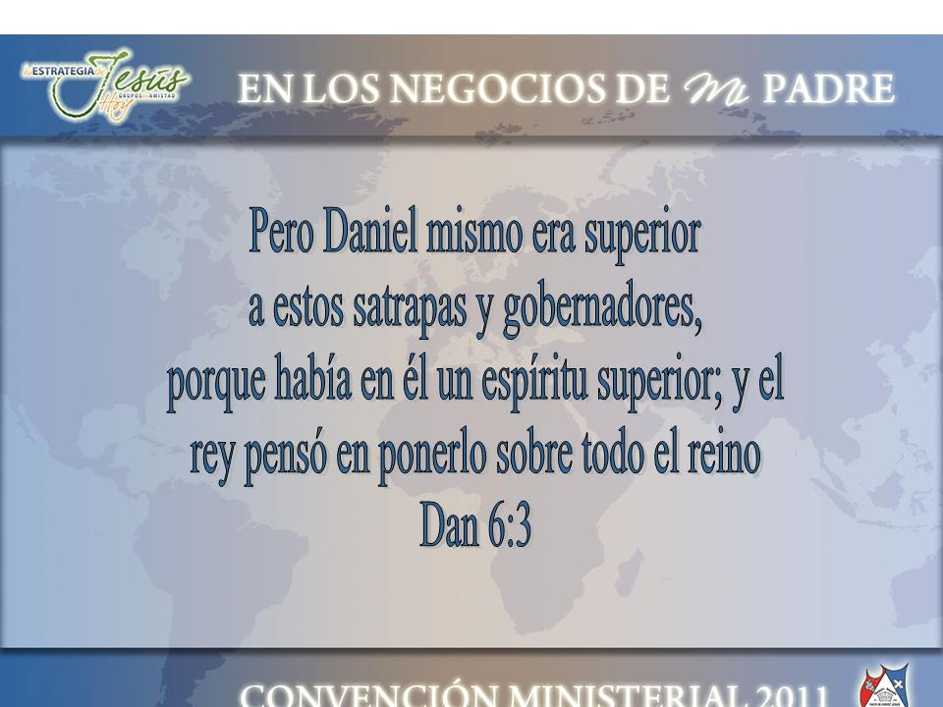

Daniel, uno de los príncipes de Israel, fue llevado cautivo a
Babilonia en una de las incursiones de Nabucodonosor a
Judá.

Enseguida Aspenaz, jefe de los eunucos quien estaba a cargo
de los príncipes cautivos, observó en Daniel una inteligencia
Superior, un espíritu superior al de los demás.

Pero no sólo Daniel se destacó a los ojos de Aspenaz, sino también sus compañeros Ananías, Misael y Azarías.

A tal punto se mostró este espíritu superior en ellos que fueron puestos, Daniel sobre todos los satrapas y gobernado-
res y sus compañeros sobre todos los negocios de la provincia
de Babilonia.

Ese espíritu superior que estaba en ellos es el mismo que está
en nosotros y que nos quiere llevar igual que a ellos a la Excelencia.

Esta excelencia se alcanza a través de la operación del Espíritu
Santo en nosotros. La escritura dice en Fil 1:6 que aquel que
empezó en nosotros la buena obra la perfeccionará hasta el día de Jesucristo.

Es decir, que Dios nos quiere perfeccionar, nos quiere elevar en las alturas espirituales hasta llegar a la medida de la estatura de Jesucristo. Dios nos quiere llevar a la excelencia.

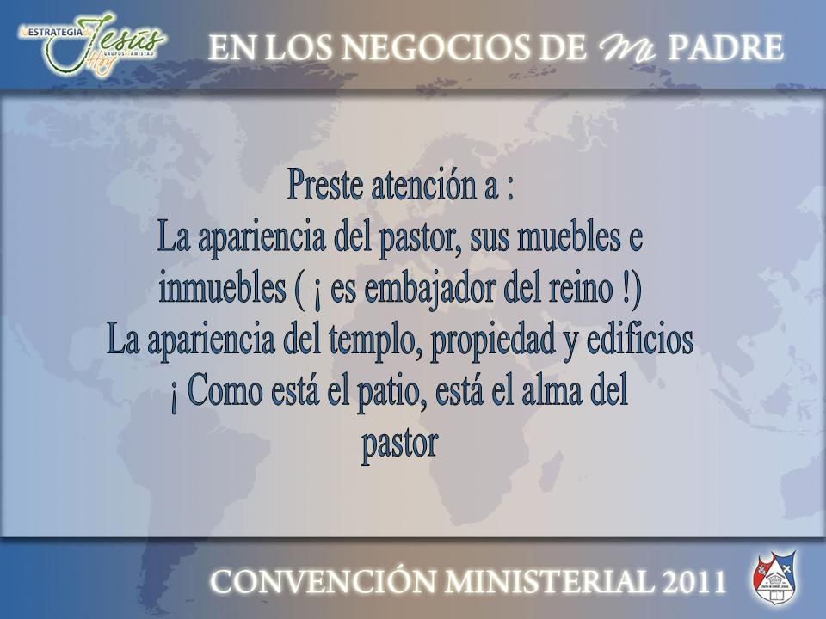

Lo que somos se muestra en lo que hacemos, hablamos,
como vivimos, nuestra apariencia, el estado en que está
el lugar donde vivimos, etc.

Esto es sumamente importante en cuanto a la figura repre-
tentativa de la iglesia que es el pastor.

Si la casa del pastor muestra abandono, descuido, esta impresión física es llevada al terreno espiritual, en el sentido
que se establece una asociación de forma automática en
nuestra mente sobre la condición espiritual de quien es
cabeza de la iglesia a nivel terrenal.

Generalmente, así mismo como está la casa, está el patio, está
el templo y todo lo demás. Dios es un Dios de excelencia y estas cosas le causan desagrado.

Ser pobre no significa ser descuidado y negligente. Se puede vivir en una casa humilde pero tenerla bien aseada y ordenada. Se puede pastorear en un pequeño templo, aun de
madera y que el mismo refleje el cuidado y atención del pastor

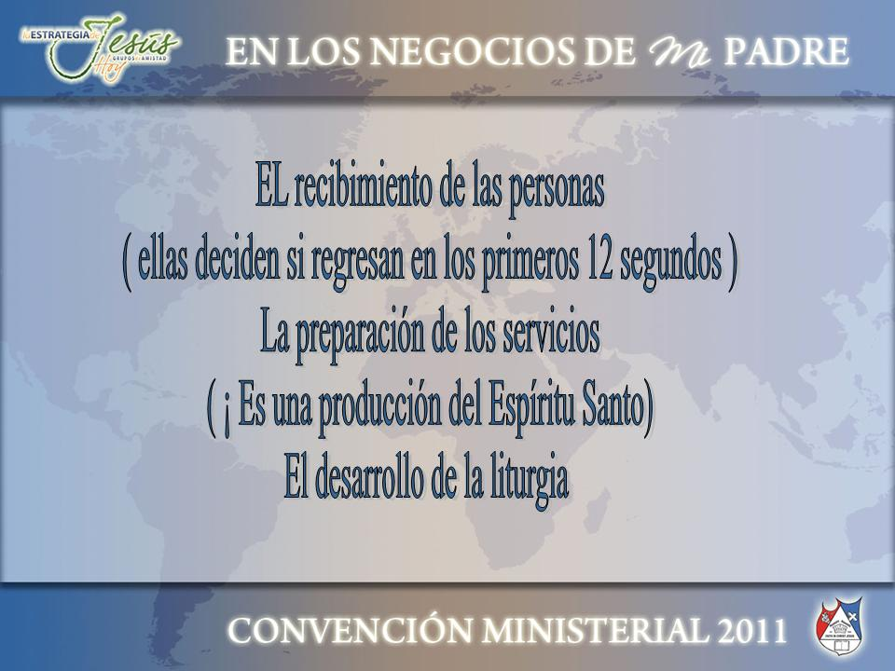

Cuando a nivel secular se presentan grandes eventos en un
Hotel de Primera Categoría, por ejemplo, los organizadores
cuidan mucho los detalles. Uno de ellos es el recibimiento
de los invitados.

Hay personas que han sido instruidas sobre la manera especial como deben recibirlas, darles el trato más cordial posible, conducirlas al lugar que les corresponde, etc.

Si esto es así a nivel secular mucho más lo debe ser a nivel

De la iglesia. La razón es que el evento que nosotros presentamos es inmensamente superior al que se presenta
a nivel secular y por lo tanto es mucho más importante
el cuidar de los detalles.

Las personas deciden si regresan a un lugar donde son invitados en los primeros doce segundos según los expertos.
esos doce segundos forman parte del recibimiento.

Eso significa que el recibimiento debe ser excelente. No se
puede dejar pasar nada por alto. Los ujieres que reciben a
las visitas deben haber sido instruidos sobre como tratar
a los invitados. Incluso se recomienda que se le impartan
seminarios a los ujieres.

En la preparación de los servicios quien debe estar a cargo
debe ser el Espíritu Santo. El sabe la comida que se debe servir, que necesidades traen los invitados, como llegar a sus corazones, como reaccionarán ante la palabra. El pastor
quien se encarga de esta parte debe dejar que sea el Espíritu Santo quien tome el control de todo.

La liturgia que está a cargo de quien preside, de los músicos,
de los que presentan especiales y testimonios debe ser exqui-
sitamente preparada, como quien prepara un banquete.

Cada persona que participa en esta parte debe prepararse en
todos los sentidos. No debe improvisar. Su participación es
muy importante y va a influir positiva o negativamente en las
personas que sean invitadas y en los hermanos

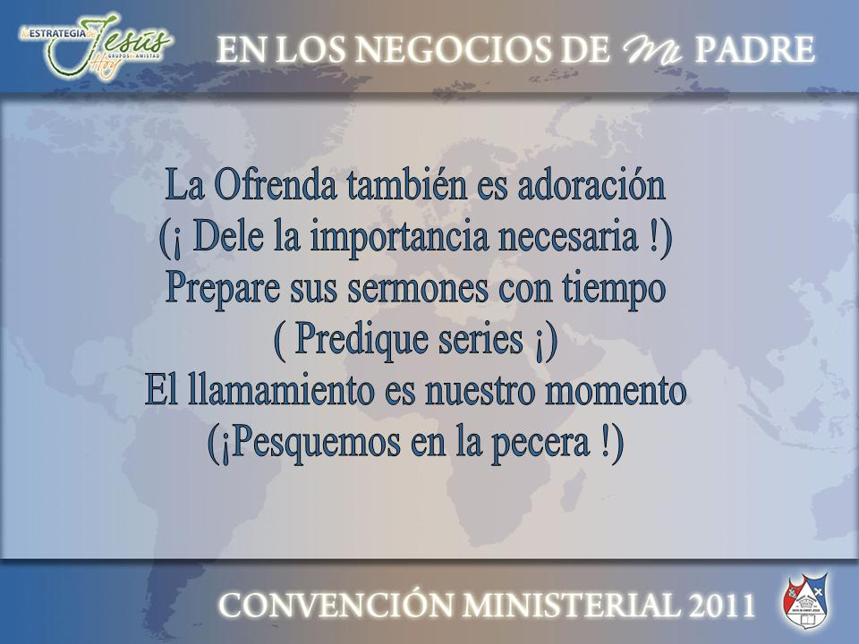

Dentro de la liturgia hay un momento especial que invo-
lucra la adoración a Dios. Y se trata del momento de
la Ofrenda.

La Biblia nos dice que Abel ofreció más excelente sacrificio
( ofrenda ) a Dios que Caín. Abel estaba ofreciendo en aquella
ofrenda su adoración a Dios. Por eso fue rechazada la de
Caín, porque no incluía adoración.

En el A.T. se repite una y otra vez “no te presentarás al Señor con las manos vacías” refiriendose a la ofrenda. Y la razón era
que la ofrenda era parte de la adoración a Dios.

Por lo tanto debemos prestarle mucha atención a este momento y programarlo de una manera especial para que se
le rinda la adoración y el honor al Señor como El se lo merece.

A los pastores se les recomienda preparar sus sermones con
suficiente anticipación, buscando a través de ayuno y oración
el mensaje que Dios le quiere transmitir a su pueblo, porque

el mensaje es de Dios, no del pastor. El pastor es la vasija o
instrumento a través del cual Dios va a hablar.

El llamamiento es el momento del pastor. Tiene que aprove-charlo. Ya los peces no están dando vueltas por el lago ni el
río. Los peces están allí, al alcance de él. Debe pedirle al
Señor discernimiento acerca de las necesidades de las per-
sonas y la unción del Espíritu Santo para que esa oración
toque el corazón del invitado para que quede atrapado en
las redes del Señor

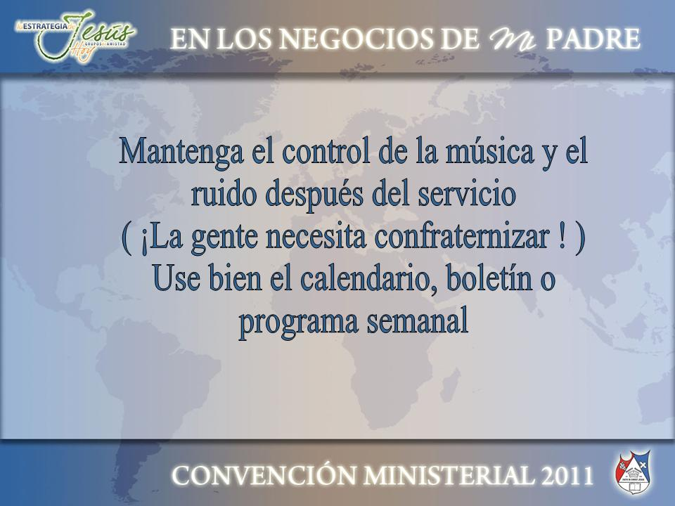

Anteriormente mencionamos la importancia de cuidar de los
detalles. Y uno de ellos, que es muy común en nuestras
iglesias es que una vez finalizado el culto, los músicos siguen
sonando los instrumentos lo que hace prácticamente imposi-ble comunicarse.

Necesitamos confraternizar una vez finalizado el servicio.
Necesitamos conversar con los invitados. Esta práctica hay
que suspenderla inmediatamente.

De igual importancia resultan el anuncios de los eventos
programados. Debemos captar la atención de todos y
anunciar claramente y en los casos que así lo amerite, en
forma repetitiva para que quede grabado en la mente de los
oyentes

Si tenemos tecnología a nuestro alcance utilicemosla. La sa-
biduría para estos inventos se la dio Dios al hombre para
que estuviera al servicio de todos incluyendo su iglesia.


La Estrategia de Jesús delega en muchos colaboradores el
correr de los negocios del Padre. Esto significa que la
Excelencia no solo debe estar presente en la vida del pas-
tor, los ministros, los líderes que ministran en la iglesia,
sino también en la de los líderes de los Grupos de Amistad.

Y en la labor de discipulado, esa es una de las metas que se
busca. Que cada colaborador manifieste esa excelencia en
su vida para que cada uno de lo mejor de si mismo para
el Señor.

Que cada uno de los líderes en formación también busque esa
cualidad en su vida. La Excelencia.

